附件

参会回执表、参会报名二维码及会议群二维码
区县 | 单位名称 | 姓名 | 职务 | 联系电话 | 是否预定住宿 |  | 是否参加23日庆典（晚餐）活动 | 备注
 |  |  |  |  | 22日 | 23日 | 是否参加23日庆典（晚餐）活动 | 备注
备注：请各参会人员于1月20日（星期二）17:00前，将《参会回执表》发送至邮箱（345266577@qq.com）或通过微信扫描“参会报名二维码”在线报名（二选一即可）。
为便于安排庆典活动（晚餐），请所有参会人员及同行人员（含驾驶员）均须按要求报名。请已报名人员同步扫描“会议群二维码”并加入，以便及时掌握会议相关情况及有关安排。

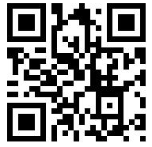
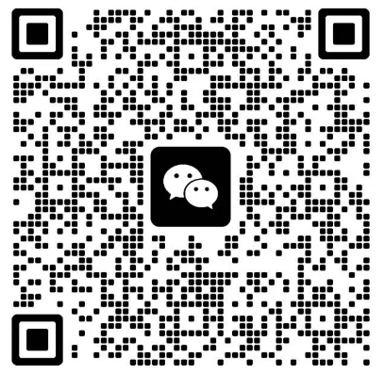

参会报名二维码 会议群二维码

